

Relatório de Projeto

Music Player

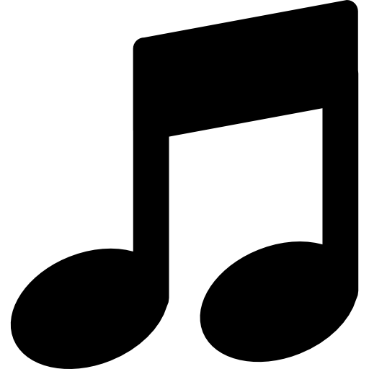
24 de julho de 2022

—

Programação

—

Tiago Cabaça 81744
Francisco Diniz 81809

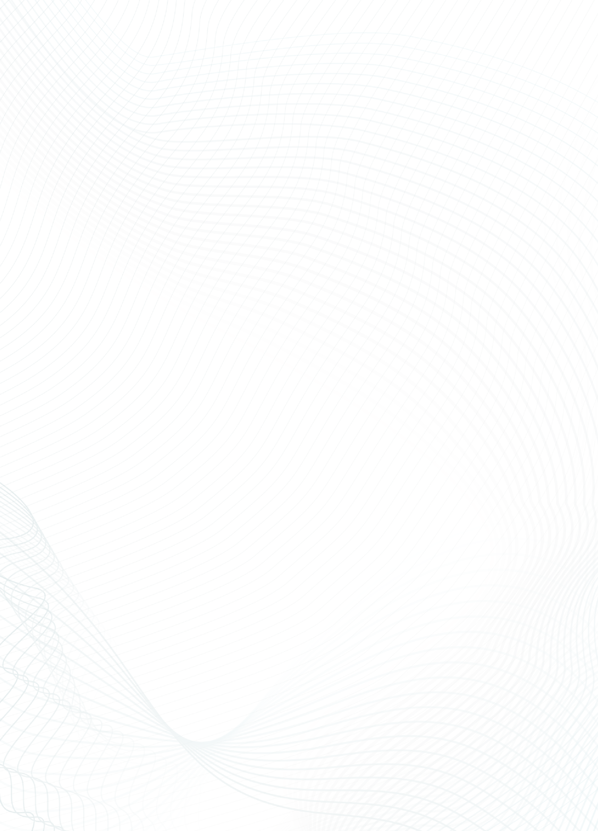 |  |   

ÍNDICE

Objetivos ..………....….….…..………….….…….3

Introdução………..…..….….…….............…….4

Abordagem adaptada………..….…...........…….4

Materiais e Métodos………....….…...........…….4

Desenvolvimento………..…..….….……......….5

Conclusão..………..…....……..….…....………….6

Objetivos
Primeiramente, o presente projeto tem como objetivo a criação de uma aplicação em Python no âmbito da cadeira de Programação Avançada.

Neste sentido o projeto tem que fazer obrigatoriamente uso tanto de ficheiros locais, como imagens e músicas, assim como também uma ligação á Data Base, responsável por armazenar dados que serão providos e utilizados pelo programa.

Para finalizar, o presente projeto teria ainda que evidenciar as nossas capacidades.



 |  | Introdução

Abordagem adaptada

Primeiramente, fizemos uma divisão de cargas de trabalho entre os integrantes do grupo, especificando os papeis de cada um no decorrer do projeto.

Tendo em conta os objetivos do projeto, começamos por fazer uma pesquisa intensiva dos conteúdos que precisaríamos implementar, desde bibliotecas a partes especificas de código SQL.

Seguidamente começamos a programação base do trabalho, parte por parte, de forma concisa de modo a não nos perdermos durante a sua execução. Ademais foi uma junção de pesquisa e tentativa e erro nas várias secções do projeto.
 | Materiais e Métodos
 | Em termos de materiais, para a programação do projeto foi usado o ambiente de desenvolvimento integrado PyCharm com a linguagem de programação Python, para o gerenciamento da Data Base utilizada no projeto foi utilizado o SQL Server Management Studio, foi ainda utilizado o MySQL Workbentch para testes internos com a Data Base. |  |  |  | No quesito de métodos, os que foram adaptados são:  - Produção parte por parte  - Procura por informação  - Tentativa e erro  - Abordagens alternativas

Desenvolvimento

Organização do Projeto

No quesito de organização do projeto, a abordagem adaptada foi uma construção parte por parte, ou seja, a construção do projeto foi feita função a função.

Bibliotecas
Em termos de bibliotecas, este projeto conta com 6 bibliotecas destintas.

Biblioteca | Funcionalidade
tkinter | Criação da GUI
pygame | Execução de ficheiros de áudio
time | Conversões de tempo
mutagen | Obter a duração da música
datetime | Obter a data atual
pyodbc | Ligação á base de dados

Funções
Em quesito de funções todos o programa trabalha com base nelas, as funções existentes são as seguintes:

Função | Funcionalidade
add_song() | Adicionar uma música
add_many_songs() | Adicionar várias músicas
delete_song() | Eliminar a música selecionada
delete_all_songs() | Eliminar todas as músicas
play() | Executar a música
stop() | Parar a música
next_song() | Passar para a próxima música
previous_song() | Voltar para a música anterior
pause() | Pausar e continuar a música
slide() | Controlar a barra de progressão
play_time() | Achar a duração da música
volume() | Controlar o volume da música
rec_music() | Adicionar a música tocada á DB
view_rec_songs() | Mostrar as músicas tocadas
delete_rec_songs() | Eliminar o histórico de músicas

Design
O design da aplicação foi feito para ser de fácil utilização e compreensão pelo utilizador, mas tendo ainda atenção ao detalhe.

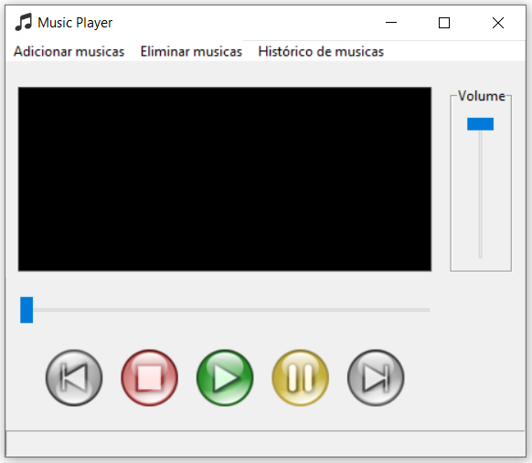

Dificuldades encontradas
Em termos de dificuldades encontradas no decorrer do projeto, foram todas á base de trechos de código errado e implementação de bibliotecas não funcionais.

Os métodos que foram usados para ultrapassar as dificuldades foram a busca intensa de soluções a partir de posts em plataformas dedicadas á programação e tutorias sobre os assuntos abordados.

Conclusão

Em jeito de conclusão, é-nos possível afirmar que este projeto não foi meramente um exercício desenvolvido de forma isolada, mas sim o resultado do trabalho desenvolvido ao longo do segundo semestre do curso de Informática, que nos transmitiu conhecimentos que certamente levaremos para a nossa vida profissional e pessoal.
Em termos de projeto final, não poderíamos estar mais satisfeitos com este trabalho que realizamos de forma conjunta.

